О состоянии
гражданского общества
в городском округе город Рыбинск
Ярославской области
за 2021 год
Состав рабочей группы по подготовке доклада

№  п/п | ФИО | Должность
1 | Герасимов Юрий Анатольевич | Председатель Общественной палаты г. Рыбинска
2 | Манькова Ольга Владимировна | Председатель Комиссии по развитию гражданского общества
3 | Григорьева Анна Юрьевна | Заместитель председателя Комиссии по развитию гражданского общества
4 | Киселев Александр Алексеевич | Председатель Комиссии по жилищно-коммунальному комплексу, транспорту и связи
5 | Клопов Анатолий Сергеевич | Член комиссии по развитию гражданского общества
6 | Абдуллаев Жаллат Кафарович | Член комиссии по развитию гражданского общества
7 | Давалов Михаил Николаевич | Член комиссии по развитию гражданского общества
8 | Жигачева Наталия Васильевна | Председатель Комитета по развитию местного самоуправления администрации городского округа город Рыбинск
9 | Демидова Марина Владимировна | Главный специалист Комитета по развитию местного самоуправления администрации городского округа город Рыбинск

Содержание

 | Введение | 4
1 | Мониторинг состояния гражданского общества на территории города Рыбинска | 5
2 | Гражданская активность жителей города Рыбинска | 7
3 | Роль НКО, общественных объединений и ТОС в развитии гражданского общества | 12
4 | Добровольческое (волонтерское) движение, благотворительность, общественный контроль как актуальные институты гражданского участия | 19
5 | Социальные сети, как инструмент диалога граждан и социальных институтов в Рыбинске | 23
6 | Инициативное бюджетирование в рамках губернаторского проекта «Решаем вместе» в 2021 году на Рыбинск | 26
7 | Межнациональные отношения | 27
8 | Особенности гражданской активности в условиях пандемии COVID-19 | 31
9 | Лидеры общественной жизни города | 32
10 | Национальные проекты и цели | 33
 | Заключение | 35

Введение
Общественной палатой в марте 2022 года проведено социологическое исследование, целью которого было изучение особенностей гражданской активности в ГО г. Рыбинск за 2021 год.
Основные задачи исследования:
- определить уровнь вовлеченности населения в общественную жизнь города;
- изучить степень информированности населения ГО г. Рыбинск о некоммерческих организациях;
- проанализировать, как изменилась оценка жителями уровня развития гражданского общества в сравнении с предыдушими периодами;
- измерить основные параметры восприятия и отношения населения к некоммерческим организациям и их деятельности;
- выявить степень мотивированности и готовность участия жителей города в деятельности некоммерческих общественных организаций;
- оценить «доступность» органов территориальной власти, механизмы и возможности влияния на решения, принимаемые органами власти (прямое и опосредованное через письма, встречи, участие в мероприятиях, общественных организациях, обращения к депутатам и т.д.), их эффективность;
- проанализировать межнациональные и межконфессиональные отношения: этническая и религиозная агрессия;
- запросить о размерах финансовой поддержки НКО местными органами власти и результатах реализации губернаторской программы «Решаем вместе»;
- сделать общие выводы исследования на основе всех полученных данных.
Исследуемая совокупность – население ГО г. Рыбинск в возрасте от 17 лет и старше 60 лет, постоянно проживающие на данной территории. Объем выборки – 310 человек.
В основе проведенного исследования лежит метод опроса, который проводился среди населения и институтов гражданского общества, студенческого сообщества. При проведении общего анализа также были использованы данные о взаимодействии с общественными организациями профильных комитетов органов местного самоуправления, территориальных общественных советов, граждан.
По итогам проведения исследования был подготовлен ежегодный доклад о состоянии гражданского общества в городском округе город Рыбинск в соответствии с п. 18 Положения об Общественной палате городского округа город Рыбинск.
В докладе представлены результаты анализа, которые позволяют проследить развитие гражданского общества за период 2021 года. В целом дана оценка гражданами города работы организаций третьего сектора, учтен широкий спектр мнений и предложений по развитию гражданского общества на территории ГО г. Рыбинск.
- Мониторинг состояния гражданского общества на территории города Рыбинска
Гражданское общество, несмотря на неоднозначность и множественность трактовок и определений, прежде всего, представляет собой совокупность социальных отношений, складывающихся в обществе и способствующих его развитию. Синонимами гражданского общества выступают такие категории, как социальная справедливость, солидарность, демократия, правопорядок. Развитое гражданское общество характеризуется ещё и высоким уровнем доверия населения к власти. Именно доверие, как индикатор общественных процессов, выступает наиважнейшей характеристикой зрелости гражданского общества.
Прошедший 2021 год был связан с новыми вызовами, приоритетами, проектами и стремительной трансформацией общества. Глобальным вызовом стала пандемия COVID-19, повлиявшая на все сферы жизни. Пандемия коронавирусной инфекции стала серьезной проверкой зрелости институтов гражданского общества, выявила необходимость повышения эффективности и скорости принятия решений, разработки новых подходов, инициатив и проектов. Важно отметить, что решение проблем, вызванных пандемией коронавируса, консолидировало социально ответственных граждан, некоммерческие организации (далее – НКО), предприятия, муниципальные образования, студенческие сообщества. В докладе представлены статистические данные, характеризующие состояние основных институтов гражданского общества в 2021 году.
Развитие гражданского общества – сложный и многоуровневый процесс. Без укрепления институтов гражданского общества, роста общественной активности населения, а также постоянного поиска конструктивных практик и форматов взаимодействия общества и власти сложно представить дальнейшее развитие города.
В ходе исследования уровня развития гражданского общества города Рыбинска основным этапом выступил опрос населения ГО г. Рыбинск. Респондентами стали представители образовательных учреждений, здравоохранения, работники промышленных и торговых предприятий, ветераны и пенсионеры.
Целью данного опроса является оценка зрелости гражданского общества в городском округе г. Рыбинск.

Портрет респондентов

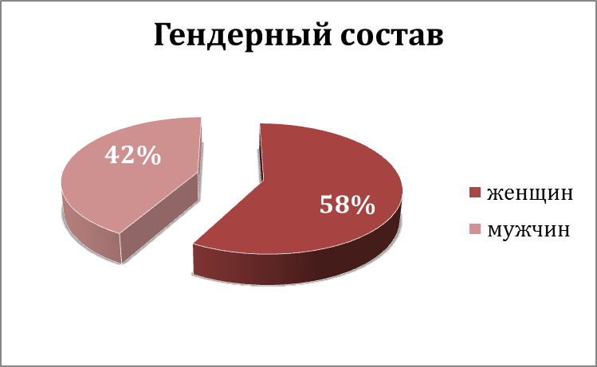 | 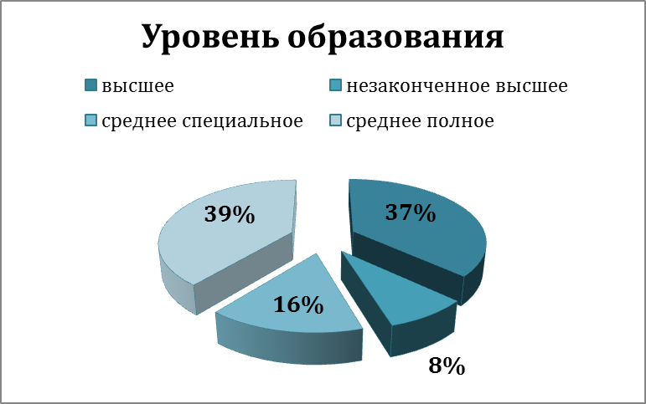

17-30 | 31-40 | 41-50 | 51-60 | 60+
47% | 14% | 20% | 8% | 11%

В опросе приняли участие 310 жителей нашего города.
Возраст анкетируемых составил от 17 и старше 60 лет.
В опросе участвовали 180 женщин и 130 мужчин.
Уровень образования: высшее – 113 чел. (37%), незаконченное высшее - 26 чел. (8%), среднее специальное – 48 чел. (16%), среднее полное - 120 чел.(39%).
Респондентам была предложена анкета, состоящая из 20 вопросов, задачи которых:
- определить наиболее развитые формы проявления гражданской активности жителей;
- выявить основные проблемы на пути развития гражданской активности населения города;
- изучить степень информированности горожан о различных аспектах социальной и социально-политической активности в Рыбинске;
- оценить состояние межнациональных отношений в городе;
- оценить состояние гражданского общества во время пандемии COVID-19
- определить приоритетные для населения нашего города национальные цели и проекты;
- выявить потенциал для развития социальной активности граждан;
- оценить:
уровнь развития общественных институтов, их вовлеченность в решение проблем гражданского общества;
степень вовлеченности жителей в социально-политические практики;
спектр мнений и предложений о состоянии и перспективах развития некоммерческих объединений, занимающихся благотворительной и волонтерской деятельностью в регионе;
уровень «доступности» органов территориальной власти для населения, механизмы и возможности влияния на решения, принимаемые органами власти (прямое и опосредованное через письма, встречи, участие в мероприятиях, общественных организациях, обращения к депутатам и т.д.), их эффективность;
межнациональные и межконфессиональные отношения, определить наличие этническую и религиозную агрессии.
- Гражданская активность населения.
  - Уровень развития гражданской активности.
Гражданская активность - это неотъемлемое свойство гражданского общества. Оценка гражданской активности позволяет определить наиболее эффективные направления развития институтов гражданского общества.
Ответы на вопросы анкеты отражают оценку уровня активности жителей города респондентами.
Распределение ответов респондентов на вопрос: «Как бы Вы оценили уровень гражданской активности населения нашего города?»
Оценка респондентами уровня развития гражданского общества практически не изменилась по сравнению с данными предыдущих периодов. Большая часть респондентов оценивает уровень развития как средний (50%), а показатели низкого уровня (29%) упали на 6% по сравнению с прошлыми годами. Незначительно снизилось число граждан (до 2%), кто оценивает уровень развития, как высокий. На 5% выросло чисто тех, кто не мог определиться с ответом (15%). Данные показатели свидетельствует о том, что существенных изменений не произошло.
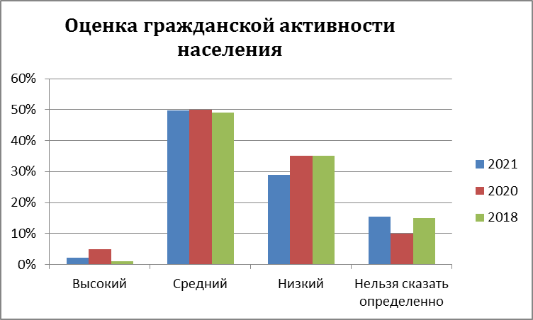

  - Гражданское общество и гражданская активность
Гражданское общество представляет собой совокупность межличностных отношений и семейных, общественных, экономических, культурных, религиозных и иных структур, которые развиваются в обществе вне рамок и без вмешательства государства. Система независимых от государства институтов и межличностных отношений создает условия для самореализации индивидов и групп, для удовлетворения их повседневных потребностей.
Больше всего близко нашему пониманию определение гражданского общества – это такой социум, который строится на совокупности социальных связей и общественных коммуникаций, ценностей и институтов; главным субъектом является индивид.
Также можно кратко определить гражданское общество как относительно самостоятельные от государства отношения индивидов и добровольных объединений, совокупность их социальных связей и ценностей, которые могут развиваться независимо от властных структур.
Понимание гражданской активности является прямым следствием понимания гражданского общества, так как одним из возможных подходов к пониманию гражданской активности, является подход, понимающий гражданскую активность как фактическое, действительное или практическое отражение гражданского общества.
Понятия гражданского общества и гражданской активности довольно тесно связаны. Исходя из понятий гражданского общества, мы видим, что гражданская активность проявляется на добровольных, общественных началах, в виде реализации своих гражданских прав, решения общественных проблем или изменения власти. Гражданская активность в ее классическом представлении, как целенаправленная, относительно скоординированная деятельность граждан в процессе их свободного взаимодействия в демократическом государстве, неразрывно связана с понятием гражданского общества, которое можно рассматривать как свободное взаимодействие граждан, отстаивающих общественные интересы. В таком случае гражданское общество является своего рода основным условием, средой для гражданской активности. Гражданская активность, осуществляемая в различных формах – институционализированных или нет, выступает важнейшим компонентом гражданского общества как особой социальной общности.
Гражданская активность - возможность граждан влиять на происходящее в городе. Это основной показатель состояния гражданского общества. Гражданская активность подразумевает включение граждан в жизнь общества и совокупность их действий для достижения общих социально значимых целей. Формы участия и действия граждан разнообразны: митинги, благотворительные акции, некоммерческие организации, территориальное общественное самоуправление и т.п. Представления жителей города о гражданской активности социально ориентированы и подразумевают реальное действие. Выстроить рейтинг популярности различных форм гражданской активности позволяют ответы респондентов.

  - Формы проявления гражданской активности.
Для определения приоритетных форм гражданской активности, респондентам были предложены два вопроса: «В чем чаще всего выражается гражданская активность населения?» и « Какими формами, на Ваш взгляд, преимущественно представлена гражданская активность в городском округе город Рыбинск?» Процентное соотношение между ответами респондентов выглядит следующим образом:

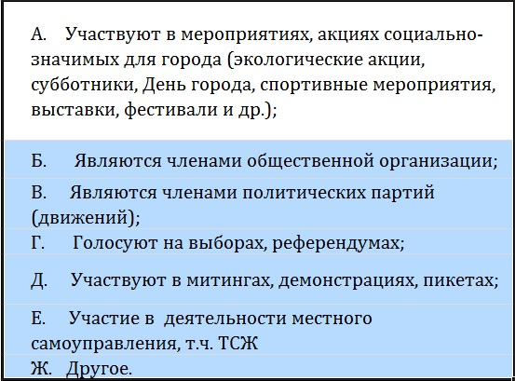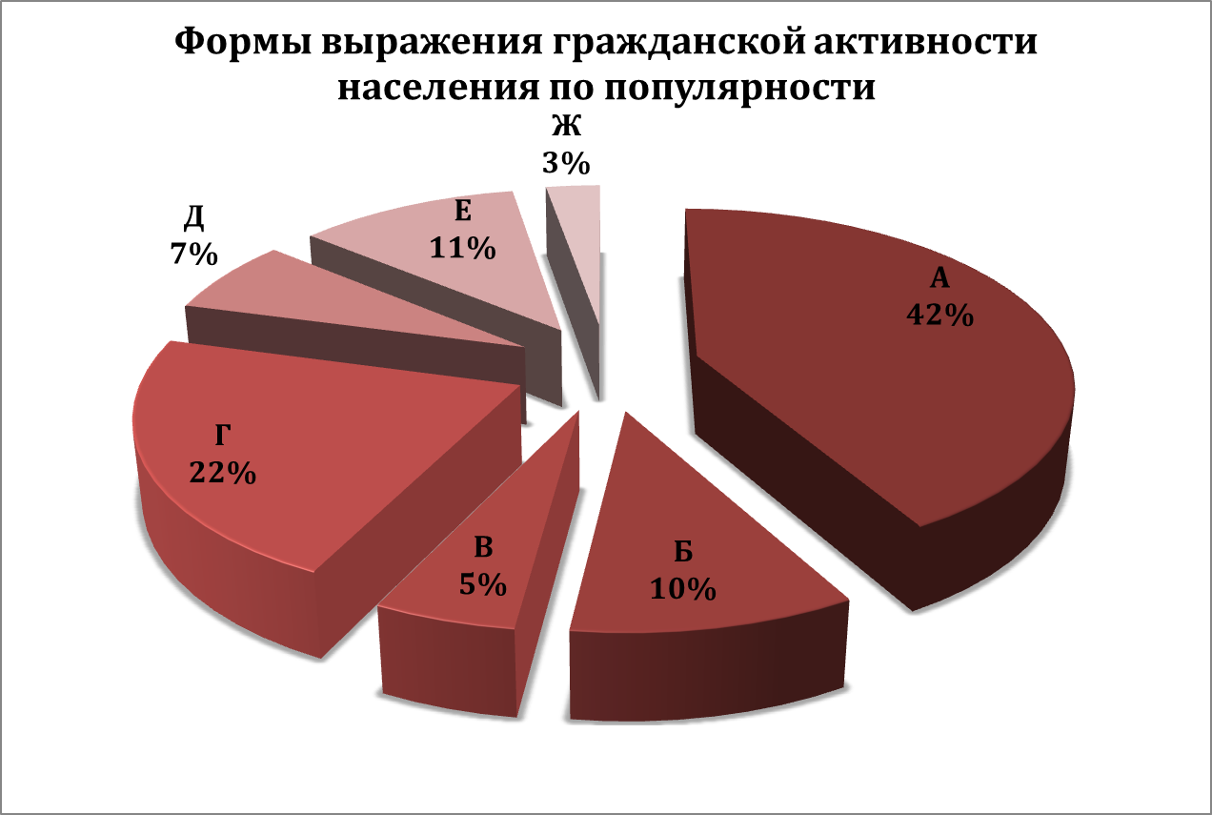

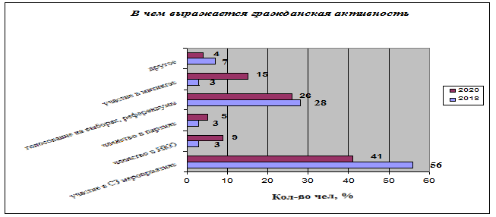

По мнению респондентов, как и прежде, наиболее известными формами проявления гражданской активности остаются: участие в социально-значимых мероприятиях (42% респондентов), голосование на выборах и референдумах (22%). По сравнению с прошлым периодом в два раза снизился показатель участия в митингах (7%). Скорее всего, это обусловлено запретом на проведение массовых мероприятий в связи с эпидемиологической обстановкой.
Остальные показатели остались на прежнем уровне в сравнении с прошлым годом.
Следует отметить, что особенности участия граждан в различных формах активности во многом зависят от того, как эти формы представлены в городе. Мнению респондентов на выбор были предоставлены несколько вариантов.

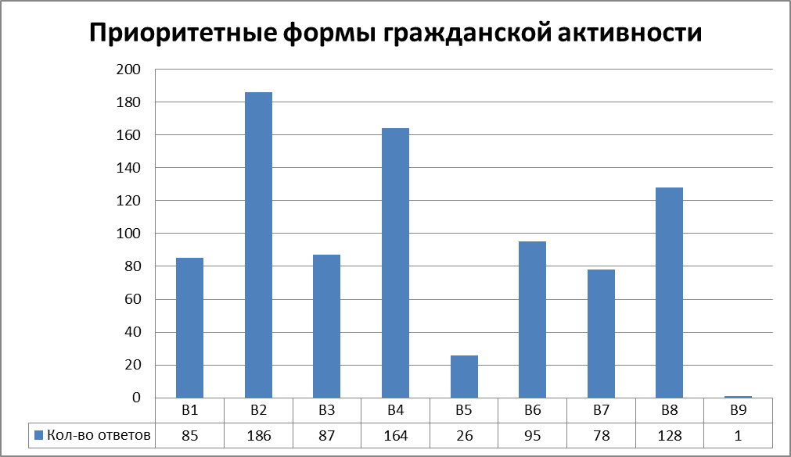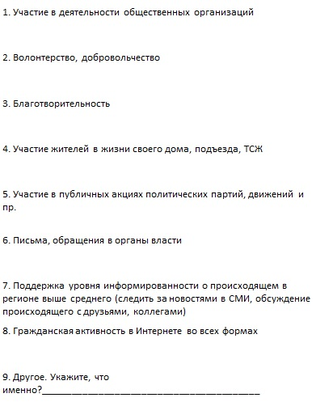

Приоритететными формами гражданской активности в городе, по мнению респондентов, являются:
- волонтёрство и добровольчество, эту форму отметили 186 человек;
- участие жителей в жизни своего дома, подъезда, ТСЖ. В исследовании 2021 года это новове направление, которое заняло в рейтинге популярности второе место, 164 человека отдали ей предпочтение;
- гражданская активность в Интернете во всех формах заняла лишь третье место, 128 человек выделили её как значимую.
По итогам анализа полученных ответов следует отметить, что большая часть респондентов предпочитает проявление гражданской активности в режиме offline.
Самый низкий показатель у категории «участие в публичных акциях политических партий, движений и пр.». Скорее всего, это обусловлено двумя моментами. Первый - большая часть респондентов - это молодежь, которая не связывает свою реальность с политическими партиями, а второй – эпидемиологические ограничения для проведения массовых мероприятий, связанные с пандемией COVID-19.
На выбор формы проявления гражданской активности оказывают воздействие не только внешние условия, но и социально-демографические факторы. Женщины и возрастные респонденты заметно чаще других удовлетворяют свою потребность в гражданской самореализации через участие в работе ТСЖ/дома; мужчины и молодежь до 30 лет – через Интернет и волонтерскую деятельность.
Справочно
Информация о гражданской активности населения города Рыбинска на выборах Главы городского округа город Рыбинск в сентябре 2021года.
Общее число избирателей, внесённых в списки, составило 152589 человек. Число избирателей, принявших участие в голосовании- 67935 или 44,52%. Следует отметить, что в процентном отношении это почти на 3% больше, чем участие избирателей в выборах депутатов Государственной Думы ФС РФ в этом же сентябре 2021 года.Общее число избирателей с инвалидностью, включённых в списки, составило 2300 человек, из них проголосовали 1107 избирателей или 48,13%. Число избирателей в возрасте 18-35, включённых в списки , составило 31738 человек, из них проголосовали 5193 или 16,36%.

  - Препятствия на пути развития гражданской активности.
Ответы респондентов о барьерах и сложностях для проявления гражданской позиции показали следующие результаты. По ответам участников опроса, больше всего мешает выражению гражданской активности «неверие в возможность оказать влияние на решение». Такой вариант ответа выбрало большинство участников опроса. Высокое значение отмечено в «безразличии к общим делам». Показатель «низкое доверие к властям разных уровней» «потерял» 1% относительно прошлого года и 4% относительно 2018 г. В сравнении с предыдущим периодом, мнения горожан существенно изменились лишь в одном значении: почти в два раза снизился показатель «недостаток времени, чрезмерная занятость». Разница цифровых значений остальных вариантов не существенна.

Что, по Вашему мнению, препятствует активному участию граждан в общественной жизни? | Мнения респондентов, %
 | 2021 | 2020 | 2018
Недостаток времени, чрезмерная занятость | 9 | 16 | 11
Низкое доверие к властям разных уровней | 13 | 14 | 17
Неверие в возможность оказать влияние на решение | 17 | 14 | 14
Безразличие к общим делам | 13 | 10 | 10
Индивидуализм, «каждый сам за себя» | 10 | 10 | 10
Недостаток знаний, некомпетентность | 10 | 9 | 8
Привычка надеяться на готовое | 9 | 8 | 7
Неуверенность в том, что и другие жители будут принимать участие в решении вопросов местной жизни | 6 | 6 | 7
Отсутствие организации | 4 | 4 | 5
Недостатки в законодательстве | 6 | 4 | 5
Ассоциации с советским прошлым, когда это была принудительная обязанность | 1 | 3 | 1
Непопулярность этой деятельности среди населения | 2 | 2 | 5

Предпочтения в способе решения населением социальных проблем так же имеют отличия.

  - Способы решения населением социальных проблем.
Данные опроса свидетельствуют об изменеии отношения жителей к возможным вариантам решения социальных проблем. Индивидуализм и популярность среди населения принципа жизни «каждый сам за себя» меняется на принцип «совместное решение», в том числе и при сотрудничестве с органами власти.
При ответе на вопрос: «Какой способ Вы считаете наиболее эффективным при необходимости сообщить органам власти о проблемах города или района?» 48% респондентов выбрали вариант «Оформить коллективное обращение граждан», 25% - «обратиться к депутатам». Однако 10% опрошенных предпочитают самостоятельно справиться с проблемой. В меньшинстве те, кто указывает на эффективность обращения к предпринимателям.
Снижение показателя в ответах на вариант «участие в общественном обсуждении» снова можно объяснить запретом на проведение общественно-массовых мероприятий, связанных с эпидемиологиеской обстановкой.
Открытость и доступность органов исполнительной власти - один из «ключей» к всестороннему равномерному развитию гражданского общества и росту гражданской ответственности.
Данные опроса говорят о том, что отношение горожан к возможным вариантам решения социальных проблем, в сравнении с 2020 годом, практически не изменилось.
Определение вовлеченности в социально-политические практики жителей позволяет составить целостную картину восприятия политических событий в городе и стране, а также показать, насколько они сами оценивают свои возможности влиять на происходящие процессы в жизни города для эффективного развития гражданского общества.

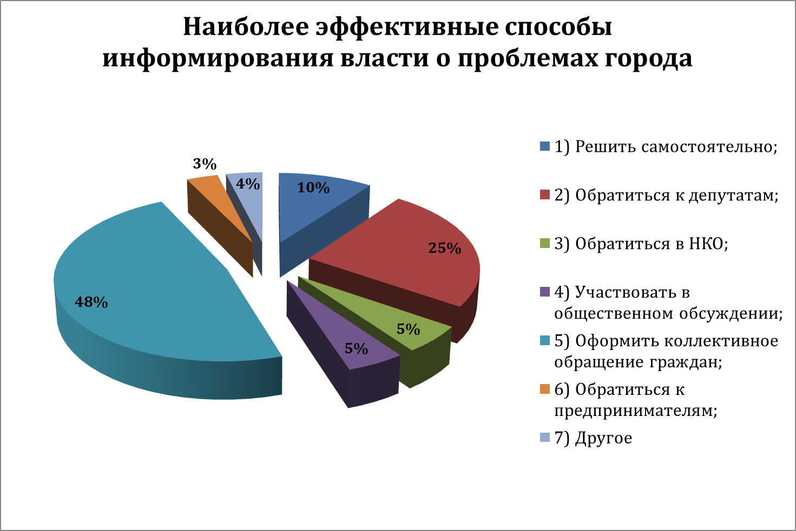

- Роль НКО, общественных объединений и ТОС в развитии гражданского общества
Социальный прогресс в России невозможен без ответственного гражданского общества, умеющего критиковать и контролировать власть, заставляющего работать её в своих интересах.
Некоммерческие организации (НКО) – это неотъемлемая составляющая гражданского общества, подразумевающая создание коммуникации между государственными образованиями (так называемым «первым сектором»), рыночными отношениями («вторым сектором») и обществом. Именно поэтому НКО зачастую называют «третьим сектором». Разнообразные формы самоорганизации граждан несут в себе огромные резервы социального, экономического и культурного развития. Государство должно не «управлять» добровольными объединениями граждан, а поддерживать их, расширяя возможности их участия в государственных делах.
Относительно деятельности в городе НКО результаты анкетирования показали, что горожане пока не видят значительной роли общественных организации в продвижении гражданских инициатив в жизни города. На вопрос анкеты: «Часто ли Вы в своей деятельности в 2021 году взаимодействовали с некоммерческими организациями далее НКО, общественными объединениями?» лишь 20 % респондентов заявили, что они играют более или менее значительную роль (варианты ответов: «постоянно», «часто», «время от времени»). В 2020 году данный показатель был чуть выше (24 % респондентов).
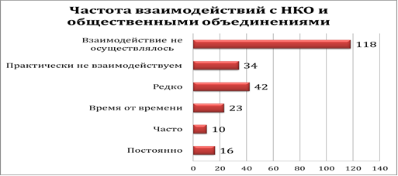

В своих ответах респонденты упоминали следующие НКО:
- Рыбинское отделение Ярославской региональной общественной организации инвалидов «Лицом к миру»
- Автономная некоммерческая организация «Спортивный клуб «Звезда»
- Фонд содействия развитию территориального общественного самоуправления городского округа город Рыбинск
- Общественная организация «Совет ветеранов Рыбинского муниципального района Ярославской области»
- Городская общественная организация женщин города Рыбинска
- Общественная организация «Землячество мологжан» Ярославской области
- Рыбинское отделение Всероссийской организации родителей детей-инвалидов
- Рыбинская городская общественная организация по защите интересов многодетных «Большая семья»
- Межрегиональная общественная правозащитная организация инвалидов «На коляске без барьеров»
- Ярославская региональная общественная организация «Общество имени адмирала Федора Ушакова»
- Комитеты территориального общественного самоуправления (КТОС)«Мировой», «Заволжье-1», «Щепкинский, «Зачерёмушный»
- Муниципальное автономное учреждение «Молодёжный центр «Максимум»
- Автономная некоммерческая организация «Центр семейных и молодёжных инициатив «Там-Там»
- Рыбинская общественная организация «Союз «Чернобыль»
- Детско-молодёжная общественная организация «Спортивный клуб «Рысь-самбо 76» города Рыбинска
- Благотворительный фонд помощи бездомным животным «Надежда»
- Первичная профсоюзная общественная организация ПАО «ОДК-Сатурн»
- Первичная организация Ярославской областной молодёжной общественной организации «Союз студентов» РГАТУ им. П. А. Соловьёва
- Всероссийское детско-юношеское военно-патриотическое общественное движение «Юнармия»
- Экологический центр «ЭкоДом»
- Спортивные секции на территории ГО г.Рыбинск

На вопрос о пользе общественных объединений лишь 14 % респондентов ответили положительно (вариант ответа: «большая польза»). 60 % респондентов затруднились ответить на данный вопрос.

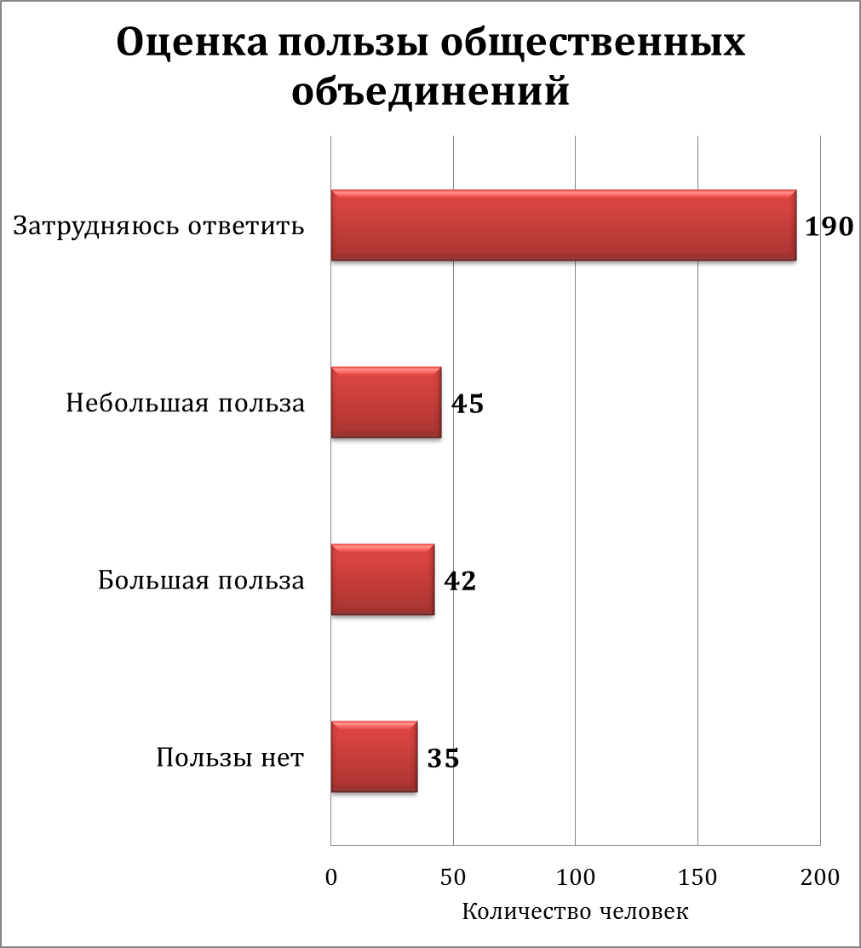

Поясняя тезис о большой пользе от деятельности общественных объединений, организаций, респонденты приводили следующие примеры: несут добро, объединяя интересы и силы можно изменить жизнь к лучшему, способствуют выражению общественного мнения, благоприятно воздействуют на развитие гражданского общества и развитие позитивных взглядов населения. Их деятельность направлена на улучшение качества жизни горожан в разных направлениях: экология, ЗОЖ, семейные ценности, инклюзия, патриотическое воспитание детей и молодёжи, городская среда и т.д.; помогают донести до органов власти проблемы горожан и совместно их решать,
выполняют запросы населения в тех областях, где не происходит замены государственной поддержки (приюты для бездомных людей и животных, флешмобы по праздникам, дворовые игры и т.д.); объединяют людей с общими взглядами, чтобы было легче выражать личную позицию во мнениях; совместными усилиями большинство вопросов об улучшении городской среды решаются более успешно, организация досуга людей разных возрастных категорий, организация посреднической деятельности между населением и органами власти живое общение, объединение людей по интересам, социализация в обществе, развитие, пропаганда ЗОЖ, развитие спорта в разных возрастах.

На территории городского округа город Рыбинск организован 31 комитет территориального общественного самоуправления (далее – ТОС). Это охватывает практически всю территорию города Рыбинска.

За период 2021 года было проведено 5 отчетно - выборных и 12 отчетных конференций граждан ТОС.

В 2021 году комитетом по развитию местного самоуправления (далее – комитет) организованы и проведены:

- 16 встреч Главы городского округа город Рыбинск с ветеранскими организациями,

- 17 встреч Главы городского округа город Рыбинск с активистами КТОС.

Всего во встречах приняли участие более 600 человек, которые заинтересованы в решении проблем не только своих районов, но и города в целом.

В 2021 году активисты КТОС организовывали и проводили следующие культурно - массовые мероприятия: Дни микрорайонов, Масленица, Елка в Петровском парке, акция «Привет, сосед!», День семьи, любви и верности; «Подари новогоднее чудо», Новогодняя елка в Заволжье, челлендж по скандинавской ходьбе (всего проведено 18 культурно-массовых мероприятий).

В течение 6 лет по инициативе Главы городского округа город Рыбинск в городе Рыбинске реализуется проект «Школа жилищного просвещения», который остается актуальным для жителей и активистов ТОС до настоящего времени. В 2021 году «Школа жилищного просвещения» в весеннюю и осеннюю сессию была реализована на 11 площадках, всего проведено 27 занятий, участие в которых приняли около 1000 чел. Итогом сезона «Школы жилищного просвещения» стала интерактивная квест-игра «Знаток ЖКХ», в ходе которой участники проверили уровень собственных знаний и способность грамотно ориентироваться в вопросах управления многоквартирным домом, в том числе общедомовым имуществом, проведения мероприятий по экономии природных ресурсов, искали пути решения из реальных жизненных ситуаций.

Рыбинск является единственным в области городом, оказывающим материальное стимулирование активистам ТОС - старшим по домам, председателям СМКД председателям и членам комитетов территориального общественного самоуправления. На основании ходатайства жителей из бюджета города выделяются денежные средства. Сумма такого стимулирования составляет от 200 до 2 200 руб. в месяц. В 2021 году было выделено 1 073 тыс. руб.
Традиционно в городе проводятся конкурсы «Цветущий город» и «Новогодний город». В период с мая по август 2021 года общественники принимали участие в городском конкурсе «Цветущий город», в рамках которого ими было благоустроено более 40 придомовых территорий.

Конкурс «Новогодний город» ежегодно привлекает к участию большое количество активных горожан, украшающих в новогодней тематике свои подъезды и придомовые территории. В 2021 году поступила 51 заявка на украшение фасадов, подъездов, дворовых территорий.

В апреле 2021 года организованы и проведены субботники во всех микрорайонах города. Около 1500 человек - активистов ТОС участвовали в субботниках по уборке города.

Также активисты ТОС активно голосовали за общественные территории (Стрелка, Петровский парк, участок Волжского парка, площадь Жукова, бульвар Победы) в рамках проекта «Решаем вместе», где горожанам большинством голосов предстояло определить тот проект, реализация которого будет выполнена в 2022 году.

Как показывает практика, в рамках своей деятельности комитеты ТОС города Рыбинска могут браться за решение самых разных проблем местных сообществ от благоустройства до организации культурно-массовой и досуговой деятельности, активно сотрудничать с муниципальными властями. В частности, могут брать на себя часть их функций по решению вопросов местного значения, и даже, подготовив вместе с некоммерческой организацией социально ориентированный проект, получать финансирование из местного бюджета на его реализацию.

ФИНАНСОВАЯ ПОДДЕРЖКА ДЕЯТЕЛЬНОСТИ НКО

По состоянию на 31.12.2021 в Реестре социально ориентированных некоммерческих организаций Администрации городского округа город Рыбинск Ярославской области содержатся сведения о 84 некоммерческих организациях. НКО, внесённые в городской Реестр, с 2010 года на основании постановления Администрации городского округа город Рыбинск (в настоящее время это постановление Администрации городского округа город Рыбинск от 7 сентября 2018 г. № 2692 «Об утверждении Положения о предоставлении субсидий общественным объединениям») имеют право на получение финансовой поддержки.

По итогам 2021 года финансовая поддержка из бюджета городского округа город Рыбинск Ярославской области и областного бюджета оказана 11 НКО на общую сумму 995 554 руб.:

Наименование некоммерческой организации | Информация о видах деятельности, осуществляемых социально ориентированной некоммерческой организацией | Форма поддержки | Размер поддержки, руб.
Отделение Ярославской областной общественной организации ветеранов (пенсионеров) войны, труда, Вооруженных сил и правоохранительных органов города Рыбинска и Рыбинского района Ярославской области | Социальная защита и поддержка ветеранов, пенсионеров | Субсидия | 105 554
Рыбинская городская местная организация Ярославской областной организации общероссийской общественной организации «Всероссийское общество инвалидов» | Социальная защита и поддержка инвалидов | Субсидия | 55 000
Ярославское региональное отделение общественной организации «Всероссийское общество глухих» (Рыбинское местное отделение) | Социальная защита и поддержка инвалидов | Субсидия | 60 000
Ярославская областная организация Общероссийской общественной организации инвалидов «Всероссийское Ордена Трудового Красного Знамени Общество слепых» (Рыбинская местная организация) | Социальная защита и поддержка инвалидов | Субсидия | 60 000
Региональная общественная организация инвалидов «Говорящая книга Ярославской области» | Социальная защита  и поддержка инвалидов | Субсидия | 15 000
Ярославская региональная военно-патриотическая детско-молодежная общественная организация «Центр Патриот» | Патриотическое воспитание  молодежи, оказание помощи ветеранам | Субсидия | 20 000
Общественная организация «Землячество мологжан» Ярославской области | Просвещение  граждан | Субсидия | 25 000
Ярославская областная общественная организация «Боевое братство ветеранов ВДВ и СПЕЦНАЗа» | Патриотическое воспитание  молодежи, оказание помощи ветеранам | Субсидия | 15 000
Некоммерческое партнерство «Научно-практический центр «Рыбинская археологическая экспедиция» | Охрана памятников истории, культуры; деятельность в сфере науки, просвещения | Грант в форме субсидии | 600 000
Фонд содействия развитию территориального общественного самоуправления и социально ориентированных некоммерческих организаций | Просвещение  граждан | Грант в форме субсидии | 23 754
Ярославская региональная общественная организация радиоспорта и радиолюбительства «Рыбинский радиоклуб» | Развитие радиоспорта | Грант в форме субсидии | 16 246

Реализованные проекты данных общественных организаций и объединений имели социальную направленность и способствовали обеспечению поддержки деятельности ветеранских организаций, обществ инвалидов, развитию спорта и продвижению инициатив жителей города, а также нравственному и патриотическому воспитанию молодёжи.
Не все НКО, зарегистрированные на территории ГО г.Рыбинск внесены в городской реестр. В городском округе город Рыбинск действуют около 300 общественных организаций, большая часть которых осуществляют социально-значимые проекты на территории города, защищают права и интересы семьи, молодёжи, ветеранов, инвалидов, оказывают широкий спектр услуг населению, развивают культурную и историческую составляющую городского пространства.
Особое внимание следует обратить на то, что серьезным стимулом в работе НКО стала грантовая поддержка, в частности со стороны крупнейшего российского фонда Президенских грантов. Это способствовало не только росту числа проектных работ, но улучшило их качество. В 2021 году Фондом президентских грантов было проведено два конкурса, в которых приняли участие 25 НКО из Рыбинска.
Всего за 2021 год Фондом-оператором грантов Президента России было поддержано 9 проектов из города Рыбинска на общую сумму 12 235 505 руб. (в 2020 году – 7 проектов на общую сумму 6 434 359 руб., в 2019 году – 9 проектов на общую сумму 9 623 209 рублей; в 2018 году – 4 проекта на общую сумму 6 306 290,35 рублей, в 2017 году – 4 проекта на общую сумму 7 608 467,79 рублей).

ПЕРВЫЙ КОНКУРС 2021 ГОДА
№ | наименование нко | наименование проекта | сумма/руб.
1. | Частное учреждение культуры сохранения и развития культурных благ и ценностей «Этно-кузня» | Усадебник: Русский сезон | 828 965
2. | Некоммерческое частное учреждение культуры «Музей рыбинские рыбы» | 950. События. Персонажи. Артефакты | 1 824 488
3. | Благотворительный фонд содействия воссозданию и сохранению Спасо-Преображенского кафедрального собора г. Рыбинска | Детские образовательные экскурсии «Рыбинск 100 лет назад» | 489 575
4. | Ярославская региональная общественная организация содействия развитию добровольчества «Добровольцы Ярославии» | Лето для всех | 1 057 876
5. | Региональная общественная организация ярославской области «Спортивно-кинологический клуб «Акела» | Аджилти - быстрота, проворство, ловкость | 499 980
6. | Автономная некоммерческая организация социальной помощи «Милосердие-Рыбинск» | Детская студия развития и творчества «Три Дельфина» | 430 370
второй конкурс 2021 года
7. | Некоммерческое партнерство «Научно-практический центр «Рыбинская археологическая экспедиция» | Тысячелетие вокруг Усть-Шескны | 2 690 005
8. | Автономная некоммерческая организация «Центр семейных и молодежных инициатив «Там-Там» | Просвет | 2 320 160
9. | Ярославская областная общественная организация «Федерация парусного спорта Ярославской области» | Региональный центр детско-юношеского яхтинга «ШКОЛА ЮНЫХ КАПИТАНОВ» | 2 094 086
Итого: 12 235 505 руб.

Также в 2021 году Указом Президента Российской федерации от 17 мая 2021 г.
№ 287 был создан Президентский фонд культурных инициатив. Фонд проводит конкурсы на предоставление грантов на реализацию проектов в области культуры, искусства и креативных (творческих) индустрий. В Первом конкурсе 2021 года были поддержаны 3 проекта НКО из города Рыбинска на общую сумму 3 625 389 руб.

ПЕРВЫЙ КОНКУРС 2021 ГОДА
наименование нко | наименование проекта | сумма/руб.
Автономная некоммерческая организация «Духовно-просветительский центр рыбинской епархии русской православной церкви (Московский патриархат)» | Всегда радуйтесь: Что ни день, то праздник! | 2 625 455
Автономная некоммерческая организация «Кинофестиваль - свет миру» | КиноТекст: Рейтинг доброго российского кино о традиционных ценностях | 499 950
Автономная некоммерческая организация «Культуры и искусства «хороший театр» | «Золотая табуретка» - межрегиональный конкурс - фестиваль театрального искусства | 499 984
Итого: 3 625 389 руб.

Конкурсы Фонда президентских грантов и Президентского фонда культурных инициатив помогают выявить некоммерческие организации, которые готовы заниматься важными социальными и культурными проблемами, способствуя росту и развитию гражданских инициатив, повышению сознательности и активности горожан в решении вопросов развития города.

- Добровольческое (волонтерское) движение, благотворительность, общественный контроль как актуальные институты гражданского участия
Развитие института благотворительности, добровольцев, волонтеров – важный элемент развития гражданского общества. Добровольцы и благотворители могут способствовать формированию положительного образа граждан и являться мощным экономическим подспорьем. Это одно из возможных направлений дальнейшего развития НКО города.
На вопрос: «Как Вы оцениваете уровень развития волонтерства и добровольчества в г. Рыбинске?» большая часть респондентов отметили средний и низкий уровень. Что является поводом задуматься, какие меры следует предпринять, чтобы исправить ситуацию.

Высокий | Средний | Низкий | Нельзя сказать определенно
21чел/7% | 162чел/50% | 96чел/30% | 40чел/13%

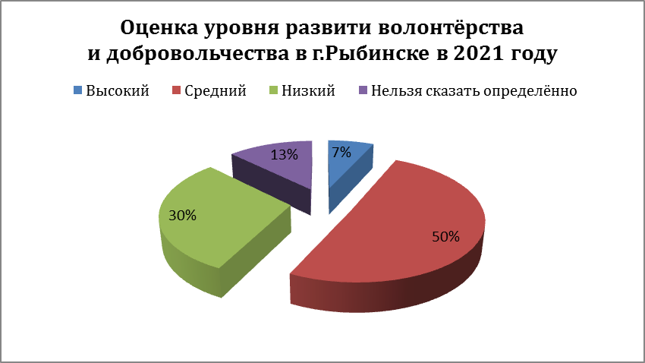

В сравнении с предыдущими периодами исследований, стоит отметить, что средний уровень за 2021 год вырос на 20%, что на наш взгляд является положительным фактом в оценке активности гражданского общества.

2019 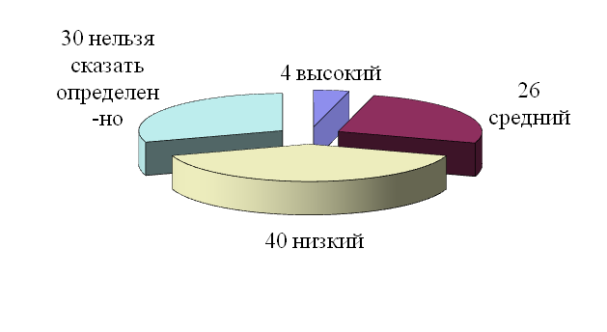 | 2020 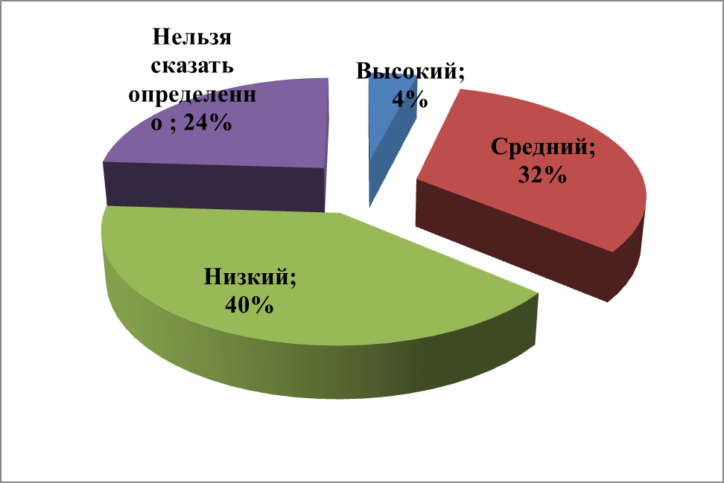

В ходе анкетирования на вопрос: «Как Вы считаете, насколько развиты в Ярославской области следующие институты гражданского участия?» респонденты ответили следующим образом:

 | 17-30 лет | 31-40 лет | 41-50 лет | 51-60 лет | старше 60
Добровольчество | 5,38 | 3,38 | 3,48 | 3,76 | 3,09
Благотворительность | 5,66 | 4,11 | 4,21 | 3,94 | 3,04
Общественный контроль | 5,18 | 3,64 | 3,59 | 3,52 | 3,64

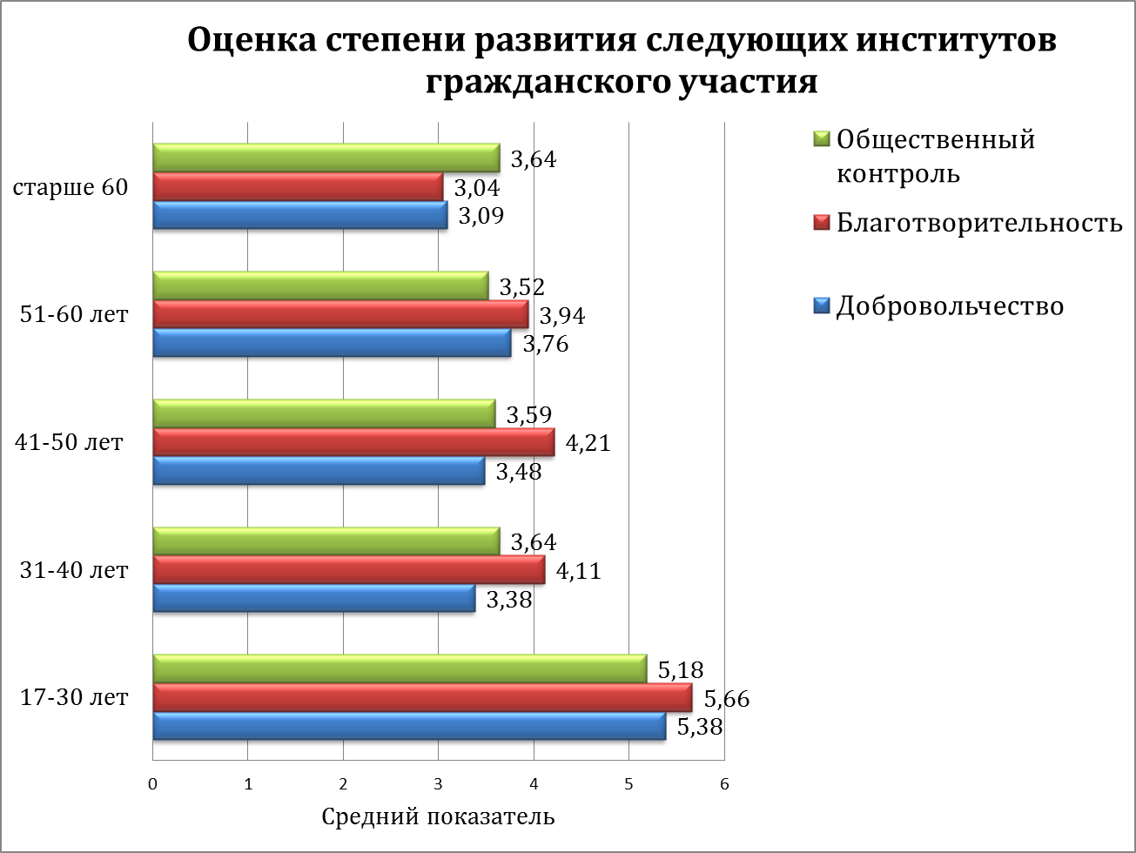

В вопросе оценочная категория измерения представлена в баллах от 1 до 10, и распределение выражено по возрастным категориям. Из диаграммы выше видно, что молодёжь даёт более высокие оценки всем предложенным институтам гражданского участия. Текущую ситуацию можно объяснить активной гражданской позицией и особенно деятельным участием в волонтерском движении данной группы респондентов.
По мнению участников опроса в городе больше развита благотворительность, чем добровольчество, а показатели развития общественного контроля в ответах большинства возрастных категорий – низкие, только респонденты возраста 60+ дают наиболее высокую оценку, что объясняется их непосредственным участием в этом направлении. По итогу можно резюмировать: молодёжь более активна и деятельна в волонтёрстве и добровольчестве, а люди старшего поколения проявляют активность в общественном контроле. Представители среднего возраста чаще участвуют в благотворительности, чем волонтёрском движении и общественном контроле, так как более заняты работой и ведением домашнего хозяйства.
Благотворительность, является одной из наиболее распространенных форм гражданской активности в Ярославской области. В предыдущем вопросе уровень развития благотворительности получил самую высокую оценку респондентов.

При ответе на вопрос: «Какими формами, на Ваш взгляд, преимущественно представлена гражданская активность в городском округе город Рыбинск?», граждане высказались следующим образом:
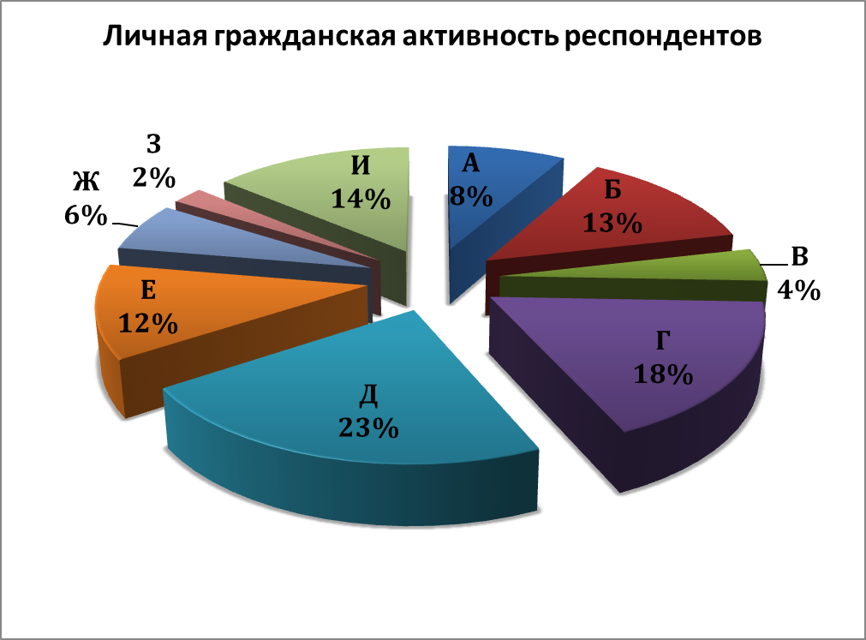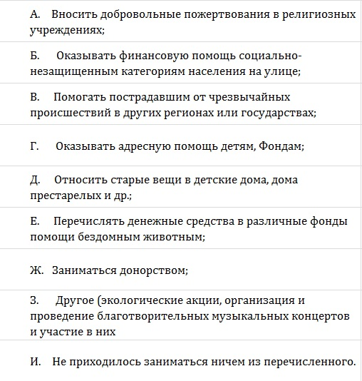

Приходилось ли Вам лично когда-нибудь | Ответы респондентов, %
Приходилось ли Вам лично когда-нибудь | 2017г. | 2018г. | 2020г. | 2021г.
Вносить пожертвования на лечение детям | 9 | 10 | 37 | 18
Давать деньги нищим, инвалидам и другим социально-незащищенным категориям населения на улице | 24 | 22 | 25 | 13
Относить старые вещи в детские дома, дома престарелых и др.; | 11 | 9 | 15 | 23
Вносить добровольные пожертвования в религиозных учреждениях | 24 | 27 | 10 | 8
Заниматься донорством | 4 | 6 | 3 | 6
Помогать пострадавшим от чрезвычайных происшествий в других регионах или государствах | 19 | 12 | 2 | 4
Давать деньги в различные фонды помощи бездомным животным; | 6 | 7 | 8 | 12
Не приходилось заниматься ничем из перечисленного | 2 | 2 | 0 | 14
Другое | 1 | 5 | 0 | 2
Следует отметить, что многие участники анкетирования не ограничивались в выборе одного вида благотворительных действий.
Как видно из анализа опроса, ситуация, в сравнении с предыдущими периодами, практически не изменилась лишь в четырёх из девяти предложенных вариантов. Большинство респондентов занимаются передачей вещей в детские дома, дома престарелых и др., в два раза снизились показатели «помощи детям и социально-незащищённым категориям на улице», больше стали помогать фондам помощи бездомным животным. Значительно увеличилось значение категории «не приходилось заниматься ничем из вышеперечисленного».

СПРАВОЧНО
Департаментом по физической культуре, спорту и молодёжной политике предоставлена информация о волонтерском движении в городе Рыбинск за 2021 год.
На территории городского округа город Рыбинск действуют 45 волонтерских отрядов, которые объединяют более 1600 граждан разного возраста, желающих быть полезными обществу. Это обучающиеся школ, студенты СПО и ВУЗа, работающая молодежь, жители города.
Из них:
5 отрядов работающей молодежи - 238 участников;
1 отряд серебряных волонтеров - 15 участников;
23 школьных отряда - 750 участников;
4 отряда учреждений сферы культуры - 70 участников;
3 отряда социальной направленности - 23 участника;
9 профессионально-педагогических отрядов - 540 участников.
В 2021 году волонтёры г. Рыбинска организовали и приняли участие в организации и проведении более 400 мероприятий с общим охватом участников свыше 20 000 человек. В том числе приняли участие в 82 мероприятиях МАУ «МЦ «Максимум» различной направленности: социальной, событийной, экологической, патриотической и др.
Наиболее крупные из них:
- Деминский лыжный марафон (6-7 марта 2021 года). В мероприятии приняли участие 70 волонтеров. Волонтёры в ростовых куклах приветствовали гостей и участников марафона, участвовали в организации питания участников мероприятия, а также поддерживали участников на трассе.
Помимо волонтеров МАУ «МЦ «Максимум» в организации мероприятия приняли участие более 250 волонтеров, представляющих различные организации, предприятия города, учреждений культуры и спорта.
- Полумарафон «Великий хлебный путь» (7 августа 2021 года). В 2021 году было привлечено 236 волонтеров, на 16 зонах ответственности разной направленности: от регистрации участников до пунктов питания и поддержки участников на трассе.
- Всероссийская перепись населения (15 октября – 14 ноября 2021 года). На базе МФЦ добровольцы информировали жителей города о проходящей переписи, способах участия в ней и помогали на переписном участке.
- Национальный проект «Формирование комфортной городской среды» (26 апреля –
30 мая 2021 года). Добровольцы призывали жителей города принять участие в выборе объекта будущего благоустройства. Волонтёры делились информацией в разных районах города, вблизи тех самых территорий, которые претендовали на попадание в нацпроект 2022 год, а также на популярных среди жителей общественных пространствах.
- Всероссийская акция «Георгиевская ленточка» (апрель 2021 года).
- Серебряные волонтеры города Рыбинска реализуют социально-добровольческий проект «Пространство тепла». В рамках проекта взаимодействует 2 поколения - «серебряные» волонтеры и воспитанники Детского дома «Волжский». Вместе общаются, учатся готовить, мастерить руками, обустраивать территорию, вместе ходят на спектакли и в музеи, собираются в праздничные дни на концерты и чаепития, воспитанники детского дома учат старшее поколение пользоваться компьютерами и смартфонами.
Для волонтеров специалистами МАУ «МЦ «Максимум» были организованны 7 мероприятий (мотивационных, конкурсных и обучающих):
Выездной семинар по волонтерской деятельности «Шаг навстречу»;
Обучение «Формула успеха» для волонтеров города Рыбинска;
Муниципальный конкурс «Лучший волонтер» города Рыбинска;
Городской конкурс «Лучший волонтерский отряд» города Рыбинска;
Городской волонтерский фестиваль «От добрых слов к добрым делам»;
Концертная программа для волонтеров города Рыбинска «Добрые сердца»;
Обучающие семинары для волонтеров городского округа город Рыбинск «Школа волонтера».
За 2021 год специалистами Молодежного центра «Максимум» было проведено 912 групповых занятий для 8104 участников (школьники и студенты) по МК «Программа подготовки волонтеров-социальных наставников»
В течение 2021 год года было оформлено 749 волонтерских книжек (583 обучающимся школ и 166 студентам колледжей).

- Социальные сети, как инструмент диалога граждан и социальных институтов в Рыбинске

5.1 Соцсети - онлайн-платформа, которая используется для создания социальных отношений между людьми

Справочно
По данным из открытых источников по состоянию на январь 2022 года в России насчитывается 129,8 млн интернет-пользователей. Интернетом пользуются 89% от общей численности населения (общая численность населения России на январь 2022 года составляет 145,9 млн человек). 16,04 миллиона человек в России не пользуются интернетом, это 11% населения. Среднестатистический житель России проводит в интернете примерно 7 часов 50 минут в сутки и 46,7% этого времени — на мобильных устройствах. Главная причина использования интернета у российских интернет-пользователей — поиск информации. 84,3% пользователей из России в возрасте от 16 до 64 лет выходят в онлайн именно с такой целью. На втором месте — общение с родственниками и друзьями (66,4%), а за новостями в сети следят 66,1% жителей России.
Карта социальных сетей города Рыбинска
По данным Центра управления регионом в Рыбинске самой популярной социальной сетью является «ВКонтакте». Только городских пабликов (сообществ) различной тематики насчитывается более 30. В первую очередь это «Подслушки» с очень большой аудиторией подписчиков. Например, у одной из них более 150 000 человек. Затем различные сообщества и паблики, объединённые определённой тематикой: автолюбители, экологи, волонтеры, любители животных, историки и краеведы, общественники по микрорайонам. Стоит отметить, что сообщества микрорайонов города созданы и ведутся по каждому микрорайону города. Все они активно используются для обсуждения не только локальных, но и городских тем и вопросов. Активно ведут свои соцсети общественные организации: молодежные, благотворительные, политические и религиозные. В августе 2021 года у Общественной палаты города зарегистрировано сообщество в ВК.
Официальные сообщества имеют практически все органы государственной и муниципальной власти.
Вероятно, определённый дополнительный импульс стремительному развитию интернет-сообществ создала эпидемическая обстановка. Людям необходимо постоянно общаться, обмениваться информацией, выражать свое мнение. В условиях, когда коллективное офлайн - общение сводилось к минимуму, онлайн вышло и закрепилось на первом плане. Этим способом коммуникаций в период пандемии, когда все мероприятия оказались под запретом проведения, активно пользовались, например, Дома и Дворцы культуры. Социальные сети учреждений культуры превратились в своеобразные концертные площадки. Обладая большим набором инструментов, появилась возможность создавать тематические сообщества, напрмер, к конкретным мероприятиям или событиям. Снова пример из сферы культуры, когда создали сообщество к празднованию 950-летия города Рыбинска. Это большой противовес дорогостоящей рекламе на ТВ, но только при условии, что контент постоянно обновляется. А также возникает возможность точечно донести информацию до аудитории.
Отдельно можно остановиться на лидерах общественного мнения и блогерах. По Рыбинску их не так много, тем не мнение, позиция, озвученная открыто в социальных сетях по некоторым вопросам, имеет определённый общественный резонанс, заставляет реагировать органы власти.
Особая роль в социальных сетях принадлежит инициативным гражданам. Несмотря на то, что коалиции в сети создаются не вокруг человека, а вокруг конкретной проблемы, идеи. Лидер нужен как носитель идей, которые он распространяет среди пользователей. «Заразившись» идеями от лидера, пользователи объединяются, устанавливают внутренние для своего сообщества правила и нормы, происходит процесс самоорганизации.
5.2 Соцсети как источник новостей
Основным источником получения информации для населения являются площадки электронных, печатных, телевизионных СМИ, а также личное общение.
Распределение ответов респондентов на вопрос: «Из каких источников Вы получаете информацию»
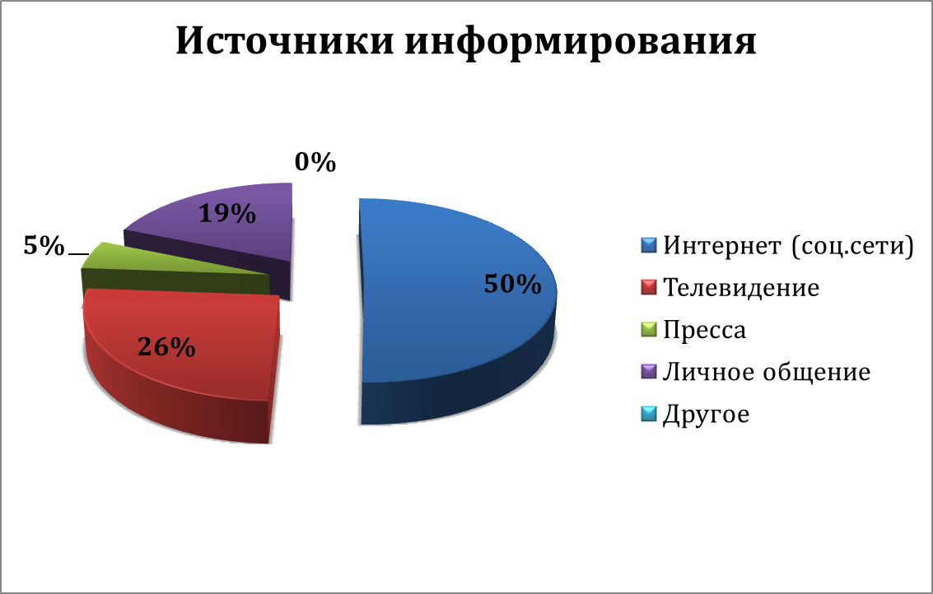
По данным исследования, респонденты получают новостую информацию через Интернет – 50% опрошенных, через ТВ — 26%, через прессу 5%, через личное общение 19%, другие источники респонденты не указали.
В Рыбинске в новостном формате работает медиагруппа «PTC Media» (входит телеканал «Рыбинск-40» и радио «Рыбинск-40»), менее десятка печатных и электронных СМИ, имеющих регистрацию в Роскомнадзоре, и несколько ресурсов, не имеющих официального статуса, но обладающих некоторым общественно-политическим весом.
Социальные сети удобны тем, что, подписываясь на обновления тех или иных групп, пользователи сами формируют свою новостную повестку. При этом активные пользователи интернета получают их далеко не только на новостных ресурсах. Популярностью пользуются и первоисточники, которыми являются: сайт Администрации ГО г.Рыбинск, сайты и страницы в соцсетях профильных департаментов, группы в ВК представительств социальных институтов, тематические паблики и сообщества.
Потребность в групповом общении пользователи удовлетворяют в тематических сообществах, среди которых по Рыбинску выделяются «Подслушано в Рыбинске» и «От мамы к маме», «Авто Новости Рыбинск» и ряд более мелких и менее активных. Обмениваются новостями, спрашивают советов и поддержки, пристраивают животных, ищут работу. На неофициальных ресурсах люди чаще предпочитают обсуждать хозяйственно-бытовые вопросы.

5.3 Соцсети как площадка для диалога граждан с социальными институтами

Интернет-взаимодействие в Рыбинске с представителями власти происходит на страницах сообществ и в личных аккаунтах участников диалогов. Собственные страницы в ВК и ФБ в 2021 году имелись у муниципальных служащих и депутатов. Развивались соообщества — различных департаментов администрации, промышленных предприятий, некоторых управляющих компаний, ресурсоснабжающих предприятий. Не все они поддерживаются активно, но те, где статусные представители отвечают на комментарии пользователей, - популярны. В частности, активны были в 2021 году в соцсетях глава Рыбинска Денис Добряков, его заместитель по социальным вопросам Наталья Шульдина, начальник управления культуры Марина Воронина, директор департамента ЖКХ Олеся Минеева.
Если чиновники появились в соцсетях совсем недавно, то депутаты здесь давно ведут диалоги с населением. Интернет они используют для собственной популяризации, а также работают по приёму обращений от избирателей.
Активны группы в социальной сети ВКонтакте: Администрации Рыбинска, Муниципального Совета, Общественной палаты ГО г.Рыбинск, Комитета по развитию местного самоуправления, хотя широкого охвата они не имеют, но они являются дополнительной и открытой площадкой для решения вопросов, возникающих у населения. Поступающие вопросы разбирают на оперативных совещаниях, принимают меры реагирования.
Возможности социальных сетей широко использует «Северный водоканал», слабо на их фоне выглядит ждругая организация - «Рыбиенская генерация». Ведут группы в ВК УК «Волжский» и «Финансовый попечитель», менее активно УК «Запад», УК «РыбинскЪ». Работает, но так и не получило широкого распространения приложение «Мой дом», поддерживаемое администрацией Рыбинска.
Ведут просветительскую деятельность в соцсетях представители НКО — женские, политические, молодежные организации, благотворительные Центры помощи малоимущим, сообщества по интересам, заметны гражданские активисты. Занимаются благотворительностью и религиозным просвещением сообщества, связанные с Рыбинской епархией.
Внимательный подход официальных лиц к обращениям через соцсети свидетельствует свидетельствует об удобстве данного формата общения для самих чиновников, подает пример социальным институтам, пока недостаточно вовлеченным в интернет-общение.
Количественного анализа удовлетворенностью интернет-коммуникациями в нашем распоряжении, к сожалению, нет. Но по наблюдениям за поведением пользователей можно сказать, что жители Рыбинска считают обращения через интернет и соцсети эффективным способом информирования власти о сложных жизненных ситуациях.

6. Инициативное бюджетирование в рамках губернаторского проекта «Решаем вместе» в 2021 на территории ГО г. Рыбинск
Проект по формированию комфортной городской среды, инициированный Президентом страны, имеет большое социальное значение. В нашей области он получил признание жителей и с первых дней стал популярным. Благоустройство дворовых и общественных территорий – одно их ключевых направлений, требующих максимально тесного взаимодействия граждан и власти.
Программа по созданию комфортной городской среды, способствующая возможности благоустройства городских территорий за счет средств из вышестоящих бюджетов и привлеченных средств, реализуется в Рыбинске с 2017 года. За время её действия, благодаря поддержке правительства области, в нашем городе удалось отремонтировать 55 дворовых территорий.
Дворы в рамках губернаторского проекта «Решаем вместе»
В 2021 году благоустроено 9 дворовых территорий на общую сумму 25,141 млн. рублей (Шевченко 17,19; Молодогвардейцев 3,4; пр. Революции,50; ул. Боткина,17; ул. 9 Мая,2; ул. Баррикадная,47; ул. Б. Орловых,6).
По инициативному бюджетированию поставлено 14 городков во дворах
№ п/п | Адрес | Стоимость
 | пр. Мира, д.23 | 109 021,00
 | ул. Баррикадная, д.32 | 60 795,00
 | ул. Баррикадная, д.35 | 64 547,00
 | ул.Больничная, д.2 | 60 795,00
 | ул. Ворошилова, д.14 | 60 795,00
 | ул. Ворошилова д.48 | 168 247,00
 | ул. Ворошилова, д.30 | 60 795,00
 | ул.Моисеенко, д.12 | 109 021,00
 | ул. Рокоссовского, д.20 | 70 870,00
 | ул. Новоселов, д.9 | 60 795,00
 | ул. Инженерная, 26 | 109 021,00
 | ул. Вихарева, д.3«а» | 248 500,00
 | ул. Черняховского, д.13 | 88 133,00
 | пр. Мира, д.11 | 174 517,00

Отремонтированы 2 проезда (к д/с №113 на Суркова на сумму – 2 058 472,72 рублей и СОШ № 32 на сумму – 306 832 рублей), поставлено спортивное оборудование в парк на Волочаевской на сумму – 1 579 017,60 рублей, заменено покрытие городка на пл.Герасимова на сумму – 305 622,00 рублей.
Общественные территории
В 2021 году выполнено благоустройство двух территорий на общую сумму 80,317 млн. рублей. (Волжский парк – 65, 51 млн. рублей, Комсомольская площадь – 14, 81млн. рублей).
По губернаторской программе «Наши дворы» запланирован ремонт 35 территорий (40 единиц, если брать каждый двор по отдельности), 1 детский городок на общественной территории в Волжском парке на общую сумму - 237,60 тыс. руб. и 3 площадки для дрессировки и выгула собак на сумму - 4,5 млн.руб. На общую сумму - 242,0 млн. руб. (+ на возмещение затрат за изготовление ПСД – 4,74 млн.руб.)
По губернаторской программе «Решаем вместе» запланирован ремонт «Благоустройство Волжской набережной в Казанском районе» на сумму 53,43 млн.рублей.

- Межнациональные отношения
В этническом плане современное человеческое общество представляет собой сложную структуру, образованную множеством разнотипных национальных общностей. У нашего государства есть уникальный опыт совместного проживания и развития различных этносов и культур, которые взаимно обогащались, помогали друг другу в самые драматические периоды своего развития. Недопустимо растерять все то, что создано в прошлом, разменяв на всякого рода мелкие конфликты.
Город Рыбинск по своему составу многонационален, на его территории проживают как русские (свыше 80%), так и другие национальности. В настоящее время в городе проживает более 9,5 тысяч представителей различных национальностей и вероисповедания. Большинство составляют мусульмане (около 9 000 человек), из которых татары – около 8000 человек; узбеки – более 40; чеченцы – более 20; дагестанцы – свыше 80; азербайджанцы – около 400 человек; таджики – около 70-80 человек постоянно проживающих, более 200 выходцев из Таджикистана обучается в РГАТУ им. П.А. Соловьева). Представители других народов: цыгане – около 100 человек; армяне – свыше 250; грузины – более 40; евреи – 800 и др. Численность в течение года меняется незначительно.
Респонденты на вопрос: «Сталкивались ли Вы за последний год со случаями проявления национальной нетерпимости (дискриминации)?» ответили следующим образом.

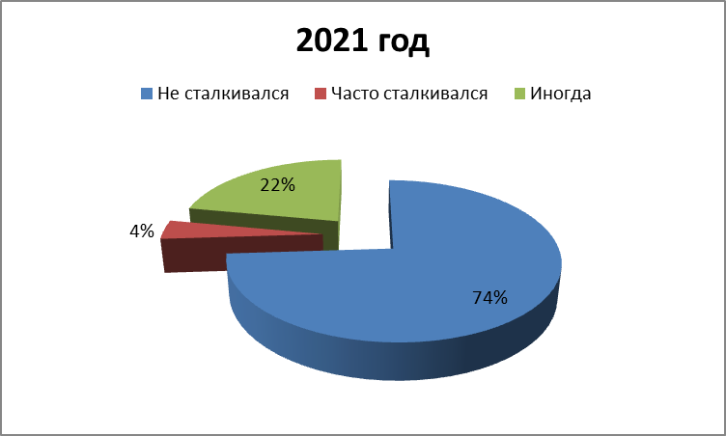

Согласно данным исследования подавляющее большинство респондентов (74%) за последний год не сталкивались со случаями проявления национальной нетерпимости или дискриминации. Увеличение вдвое показателя «иногда», скорее всего, обусловлено тем, что среди участников анкетирования было большое количество студентов, в том числе представителей РГАТУ им.П.А.Соловьёва, где проходят обучение представители разных национальностей. Возможно, они сталкиваются с непониманием на бытовой почве.
Однозначно, в случае обострения отношений на межнациональной почве следует решать их локально, согласно законам РФ, невзирая на национальную принадлежность и не доводя до общественного резонанса.
2018 год 2020 год

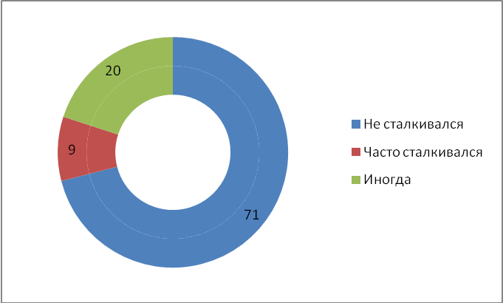

Факторами, ухудшающими отношения с представителями других национальностей, по мнению опрошенных, были названы следующие:

Какие факторы ухудшают отношения с представителями иных национальностей? |  | Ответы респондентов, %
 | 2018 |  | 2020 | 2021
1) Вызывающее поведение; | 42 |  | 42 | 51
2) Невоспитанность; | 17 |  | 23 | 51
3) Большое количество приезжих; | 13 |  | 24 | 12
4) Различие во взглядах, традициях, религии | 28 |  | 11 | 25

Как видно из данных опроса, в наибольшей степени, по мнению всех респондентов, на ухудшение отношений влияет «вызывающее поведение» представителей иных национальностей (51%), а высказавшихся за «различие во взглядах, традициях и религии оказалось в 2 раза меньше (25%). «Большое количество приезжих», по мнению респондентов, несущественно влияет на ухудшение межнациональных отношений.
Ответы респондентов на вопрос: «Как на Ваш взгляд, за последние годы, изменились межнациональные отношения в г. Рыбинске?» распределились следующим образом.

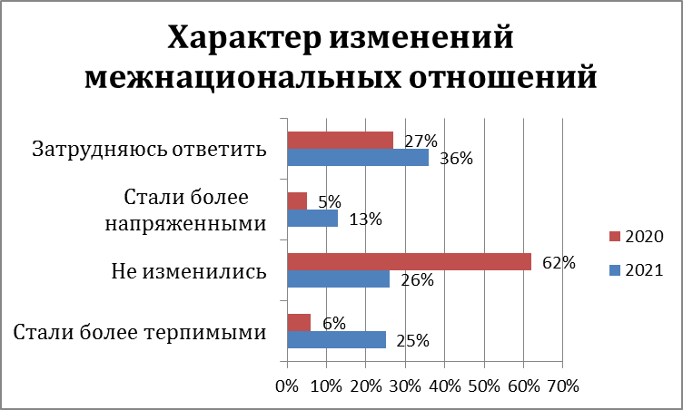

Об улучшении межнациональных отношений «стали более терпимыми» в ходе опроса заявили 25% респондентов, 26% считают, что за последние годы межнациональные отношения не изменились, о росте напряженности в межнациональных отношениях сказали 13% опрошенных, в свою очередь 36% затруднились ответить на вопрос.
В целом оценка жителями г. Рыбинска динамики изменений межнациональных отношений достаточно объективна и позитивна.

СПРАВОЧНО
На основании постановления Администрации городского округа город Рыбинск
№ 3245 от 12.12.2019 «О создании Координационного совета» на территории города Рыбинска осуществляет свою деятельность Координационный совет городского округа город Рыбинск Ярославской области по вопросам межнациональных отношений, в состав которого входят представители Администрации, общественных организаций, органов внутренних дел.
За 2021 год было проведено 5 заседаний Координационного совета, в ходе которых были освещены следующие актуальные вопросы:
- О мониторинге состояния межнациональных и этноконфессиональных отношений на территории городского округа город Рыбинск по итогам 2020 года, мерах по укреплению безопасности и недопущению конфликтных ситуаций на национальной почве в местах массового пребывания людей.
- О реализации мероприятий по сохранению русского языка как государственного и языка межнационального общения, поддержке русской культуры и представителей русского народа (в т.ч. организация мероприятий - День русского языка, День славянской письменности и культуры).
- О реализации мер по предупреждению и предотвращению негативных явлений в городском округе город Рыбинск среди населения, формированию культуры межнационального общения.
- Об организации работы по выявлению и пресечению случаев вовлечения граждан, в том числе несовершеннолетних, в экстремистскую деятельность, совершение преступлений на почве межнациональной розни.
- О миграционной ситуации на территории городского округа город Рыбинск, принятие необходимых мер для предотвращения нелегальной миграции и профилактики совершения правонарушений на национальной почве.
- Проведение молодежных мероприятий, направленных на развитие межнациональных отношений, воспитание гражданской идентичности в молодёжной среде и профилактику терроризма. Реализация в молодежной среде дополнительных образовательных программ по формированию толерантного сознания и этнической толерантности.
- О деятельности национальных и религиозных организаций в городском округе город Рыбинск на примере различных направлений вероисповедания.
- Об организации и проведении работы по профилактике экстремистской деятельности на межнациональной и межконфессиональной почве в образовательных учреждениях среднего профессионального образования.
-Об оперативной обстановке на территории городского округа город Рыбинск в сфере межнациональных отношений по итогам 2021 года.
-Анализ обращений граждан за истекший период 2021 года о фактах нарушения принципа равноправия граждан независимо от расы, этнической принадлежности, языка, отношения к религии, убеждений, принадлежности к общественным объединениям.
-О реализации мероприятий, посвященных Дню памяти жертв политических репрессий и Дня народного единства на территории городского округа город Рыбинск.

По информации МУ МВД России «Рыбинское», за период 2021 года на территории г. Рыбинска и Рыбинского муниципального района зарегистрировано 2 преступления экстремистской направленности,. Преступлений и происшествий террористического характера зарегистрировано – 1.
Анализ оперативной обстановки показывает, что межнациональных конфликтов на территории обслуживания в текущем году не допущено, редкие случаи в основном имеют бытовой характер и значительного влияния на оперативную обстановку в данной среде не оказывают.
На территории обслуживания имеются 3 места компактного проживания, где зарегистрировано 50 и более иностранных граждан, а именно:
- ул. Румянцевская, д. 60 (общежитие РГАТУ);
- ул. Свободы, д. 25 (общежитие РГАТУ и РАК);
- п. Октябрьский, общежитие ОАО «Ярославский бройлер».
Вышеуказанные объекты находятся на особом контроле у МУ МВД России «Рыбинское». Сотрудниками Управления, на постоянной основе осуществляются проверки данных учреждений.
В РГАТУ им. П.А. Соловьева обучаются 241 иностранный студент. В период 2020-2021 гг. на территории обслуживания конфликтов между коренным населением г.Рыбинска и иностранными студентами РГАТУ не зарегистрировано.
Ежегодно на территории города Рыбинска реализуются мероприятия, направленные на укрепление общероссийского гражданского единства, например, такие как: День памяти жертв политических репрессий; День народного единства. День солидарности в борьбе с терроризмом; День воссоединения Крыма с Россией. День России. День Российского флага.
Проведенные мероприятия стали возможностью напомнить всем о наших общих корнях, в полной мере осознать, что единство народов во все времена было и остаётся главной национальной идеей России, залогом её достойного будущего, понять, что для того, чтобы добиться национального успеха, все мы должны быть вместе, независимо от возраста, рода занятий, национальности.
Ежемесячно проводится мониторинг числа участников мероприятий, направленных на укрепление общероссийского гражданского единства. За 2021 год количество участников 144 321, количество просмотров в социальной сети «Вконтакте» 1 058 530.
Наличие в городском округе общин и диаспор создают предпосылки к возможному возникновению очагов социальной напряженности и осложнению межнациональных отношений, в том числе и на территории городского округа.
Наибольшее количество граждан прибыло в город для осуществления трудовой деятельности и по частным делам.
В городе осуществляют свою деятельность такие религиозные организации как:
- РПЦ (на территории города располагаются 7 Храмов и соборов),
- Местная религиозная организация мусульман города Рыбинска Ярославской области (Советская, 1).
- Местная религиозная организация ортодоксального иудаизма «Рыбинская Еврейская Община «Лехаим» (ул. Чкалова, д. 47А),
- Местная религиозная организация - Церковь христиан веры евангельской (пятидесятников) «Дом Горшечника» г. Рыбинска (Герцена, 23),
- Местная религиозная организация Церковь евангельских христиан «Благовест» города Рыбинска Ярославской области (Глебовская, д. 6),
- Местная религиозная организация христиан веры евангельской (пятидесятников) «Церковь Божья» Рыбинского мунициипального округа Ярославской области (ул. Глебовская, 6),
- Местная религиозная организация Общины Церкви Христиан-Адвентистов Седьмого Дня г. Рыбинска Ярославской области (ул. Добролюбова, д. 28),
- Местная религиозная организация - Церковь Евангельских христиан - баптистов города Рыбинска Ярославской области (ул.Московская, д.14),
- Местная религиозная организация Церковь христиан веры вангельской «Благодать» (Н.Космонавтов, д.57, кв.61)
- Общество сознания Кришны.
Отслеживается состояние межнациональных и межконфессиональных отношений. Ведется работа по предотвращению конфликтов, выявлению фактов пропаганды национальной, расовой и религиозной розни.
Ответы респондентов на вопрос: «Считаете ли Вы, что религия влияет на духовно-нравственное формирование личности?» распределились следующим образом.

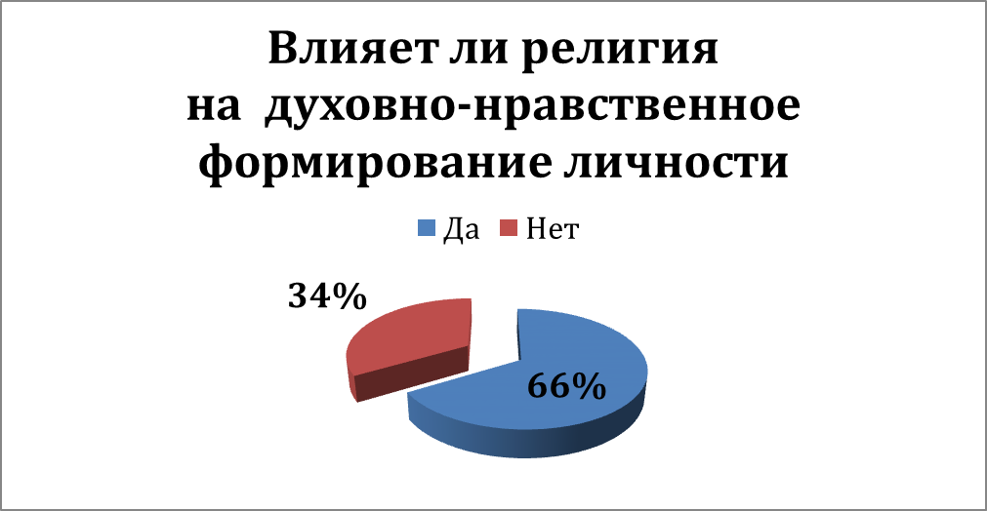

Большинство участников опроса отметили, что религия оказывает большое влияние на духовно-нравственное формирование и развитие личности. Это относится как к обществу в целом, так и к жителям нашего города.
По состоянию на.2021 год в ходе мониторинга обстановки в городе предпосылок к возникновению чрезвычайных ситуаций, связанных с возможными негативными процессами в социально-экономической, политической, межнациональной и межконфессиональных сферах не выявлено. Конфликтов на социальной, религиозной и национальной почве не зарегистрировано. Проявления политического и религиозного экстремизма для города не характерны. Общая оценка состояния межнациональных и межконфессиональных отношений характеризуется как стабильная.

8. Особенности гражданской активности в условиях пандемии COVID-19
Эксперты отмечают, что пандемия, в целом, имела положительное влияние на развитие гражданских инициатив и, в особенности, добровольчества. Некоторые руководили НКО говорят о негативном воздействии на реализацию ранее запланированных мероприятий, но при этом возрасла их роль как управленцев в кризисных ситуациях. В деятельности организаций стал активным интенсивный поиск методов замещения форматов проведения мероприятий.
В период пандемии Президентом и Правительством нашей страны были приняты важные решения, которые во многом способствовали ограничению её отрицательного воздействия. Были осуществлены многочисленные меры по предотвращению этого опасного заболевания, по регулированию поведения людей на работе, в повседневной и личной жизни, поддержка предприятий и малого бизнеса, а также осуществлена поддержка многодетных, малообеспеченных семей и семей, воспитывающих несовершеннолетних детей. Такие решения во многом способствовали тому, что удалось сдержать возможную вспышку заражения огромного числа людей, взять под контроль и регулировать ход общественной и личной жизни россиян. Рациональность и необходимость принятых мер сами по себе у большинства людей не вызывают сомнения, тем более, что они направлены, на благо народа.
Ответы респондентов на вопросы: «Как, по Вашему мнению, изменилась ситуация в городе в связи с пандемией коронавируса в 2021 году?» и «Видели ли Вы помощь нуждающимся в связи с пандемией, вызванной COVID-19 со стороны некоммерческих организаций и гражданских активистов» распределились следующим образом.
Сплочённость граждан, по мнению большинства опрошенных, осталась на прежнем уровне. И отмечается не значительная разница в ответах респондентов на второй вопрос.

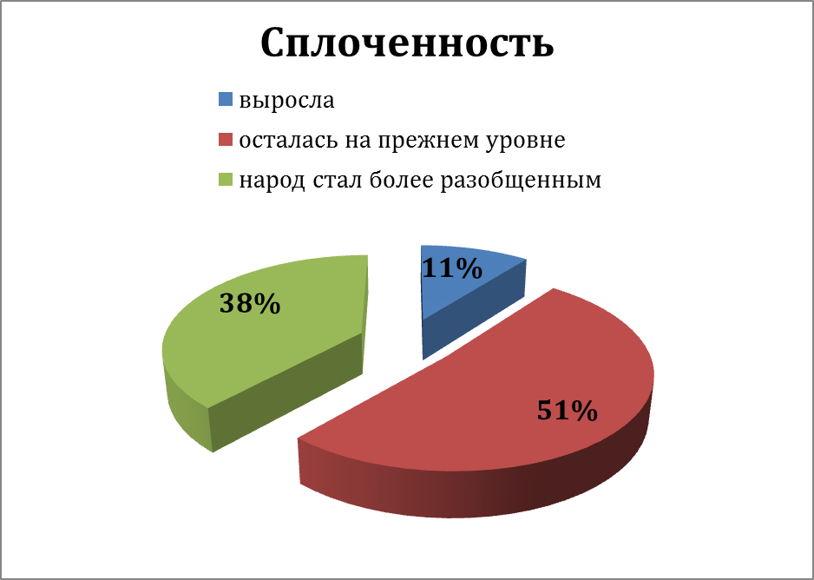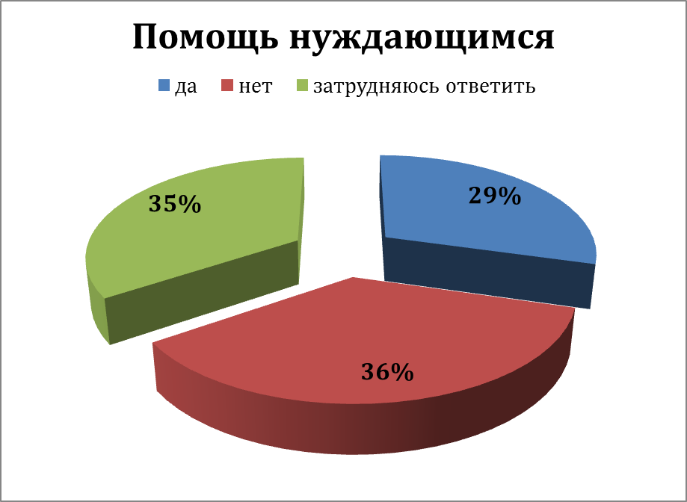

9. Лидеры общественной жизни города

На вопрос: «Кто, по Вашему мнению, в городе в большей степени влияет на решение вопросов местной жизни» ответы респондентов распределились следующим образом.

Глава города | 131чел
Администрация города | 120 чел
Губернатор ЯО | 59 чел
Общественные организации, партии | 23 чел
Жители города | 31 чел
Другое (затруднились ответить) | 8 чел
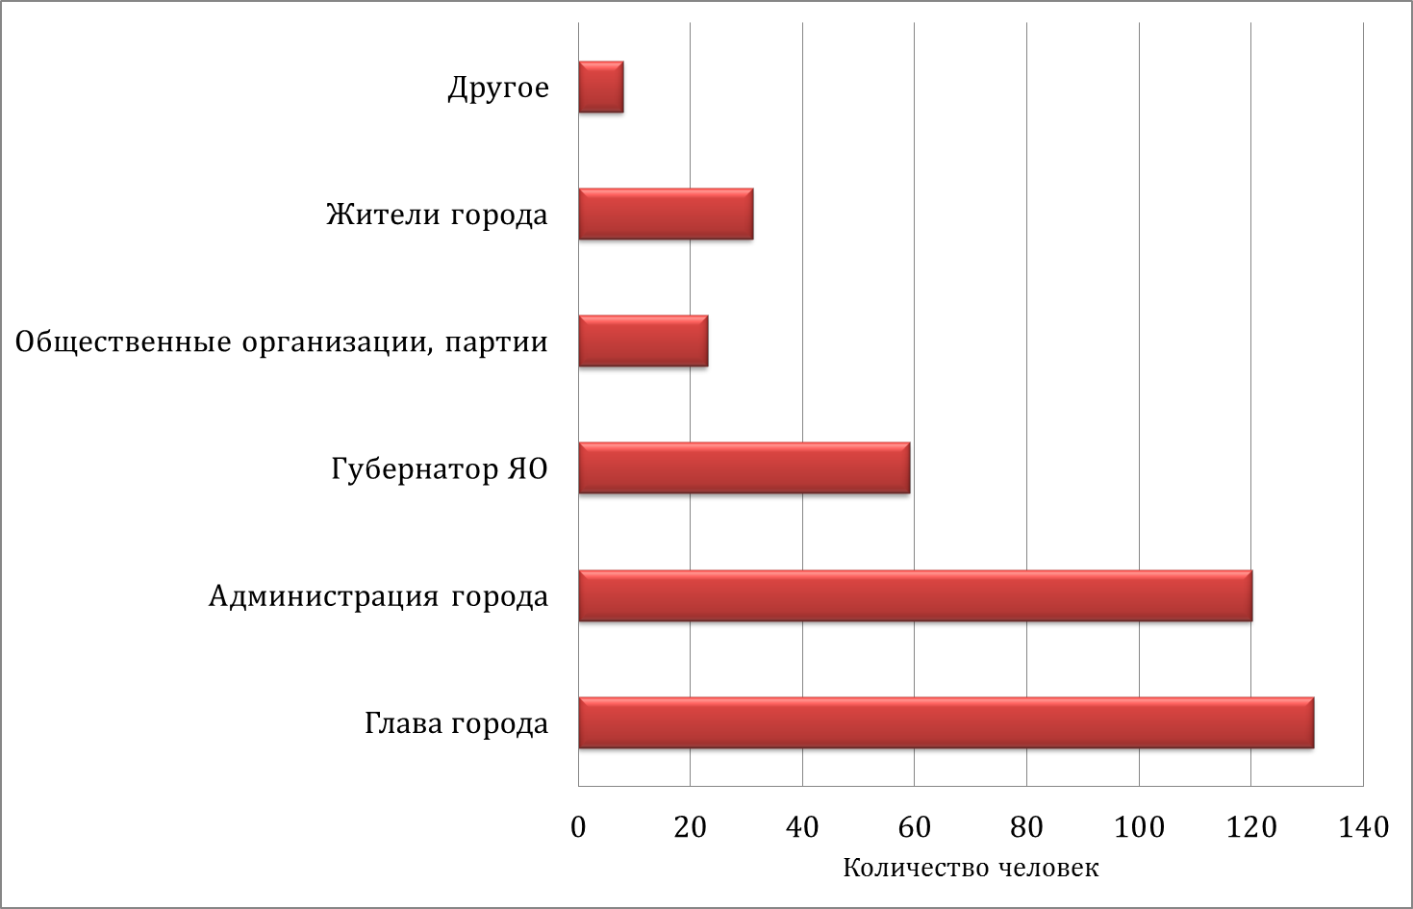
Самым популярным стал ответ «Глава города», следующий за ним с небольшим отрывом - «Администрация города». Меньшее число голосов отдано «общественным организациям и партиям» в рейтинге влияния на решение вопросов жизни Рыбинска. Исходя из полученных ответов, можно сделать следующие выводы: очевидно, что люди не до конца понимают функции и цель деятельности НКО.

10. Национальные проекты и цели

Ответы респондентов на вопрос: «Какие национальные проекты для Вас приоритетны» распределились следующим образом.
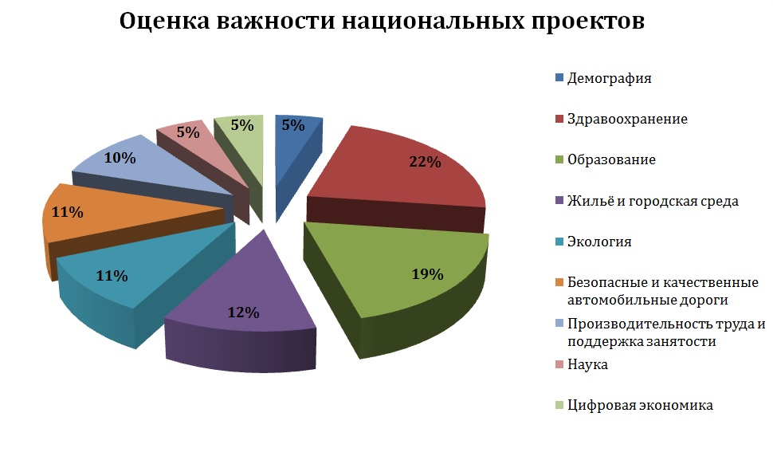
Обращает на себя внимание преимущественное выделение респондентами двух направлений – здравоохранение и образование. За двухлетний период распространения коронавирусной инфекции здоровье граждан было подвержено тяжёлым испытаниям, вследствие чего значимость развития здравоохранения для всех возрастных категорий опрашиваемых оказалась в приоритете. На третьем месте по значимости для жителей города можно объединить сразу три сектора - это жильё и городская среда, экология и безопасные и качественные дороги, что показывает важность высокого уровня качества жизни для респондентов. Также немаловажным анкетируемые считают рост производительности труда и поддержку занятости населения. Настораживает тот факт, что у всех возрастных категорий опрашиваемых низкий уровень заинтересованности в реализации таких национальных проектов как демография, наука и цифровая экономика.

На вопрос: «Какие национальные проекты для Вас приоритетны» респонденты ответили:

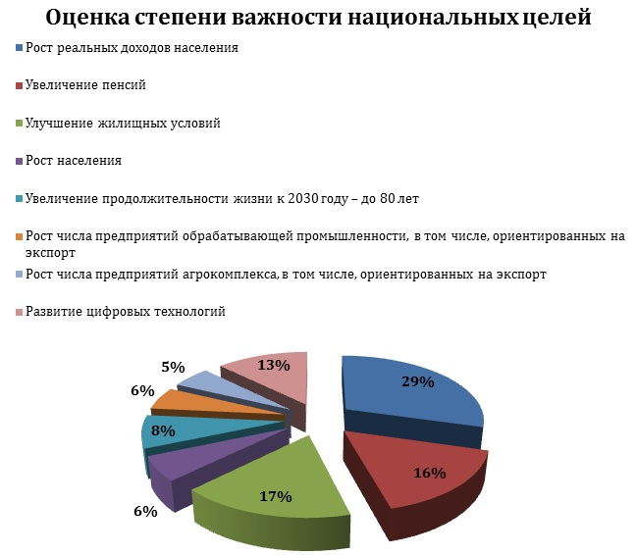
Исходя из полученных ответов, можно сказать, что горожанам наиболее важно жить в комфортных условиях, получать достойные зарплаты и пенсии. Следующим по значимости респонденты выделяют развитие цифровых технологий. «Рост населения» и «Увелечение продолжительности жизни» имеют низкие показатели. Но особое внимание стоит обратить на то, что минимальный процент респондентов не видят рост предприятий агрокомплекса и предприятий обрабатывающей промышленности, в том числе, ориентированных на экспорт как национальные цели.
10. Заключение
Анализ основных тенденций развития гражданского общества в городе Рыбинске в 2021 году свидетельствует об отражении в нем общесистемных российских процессов, связанных с актуализацией роли институтов гражданского общества.
Назвать конкретные причины изменений настроений в общественном сознании достаточно сложно. Можно предположить, что на них могли повлиять отдельные инициативы органов власти по включению граждан в процесс управления городом: «публичные слушания», «решаем вместе», «делаем вместе» и др.
Отношение к общественной работе как механизму улучшения условий проживания всего населения или локального сообщества формируется под воздействием окружающей среды и совокупности ценностей, характеризующих культуру сообщества. Познание людьми своих традиций и идеалов приводит к формированию убеждений, которые проявляются в действиях человека, т.о. анализируя поступки можно делать выводы о ценностях одного или группы индивидов.
Уровень вовлеченности в работу некоммерческих организаций ощутимо разнится в определенных социально-демографических составляющих. Исходя из результатов, интерес к общественной деятельности в рамках добровольных некоммерческих организаций и вне их одинаков. В связи с этим, сейчас наибольшую институциональную социальную активность в городе проявляют молодежь и учащиеся.
СПРАВОЧНО: «Институциональная социальная активность основана на членстве или активном участии граждан в деятельности общественных организаций или объединений, политических партиях, профсоюзах, общественных советах и т.п.»
На вовлеченность жителей города в деятельность некоммерческих организаций влияют не только факторы внешней среды и ценностные установки, но информационная политика руководителей этих объединений и организаций.
Как и ранее, руководители некоммерческих организаций не стремятся становиться авторитетными фигурами и лидерами общественного мнения в городе. У них нет личных амбиций на широкую известность. Они нацелены на продвижение своих организаций, их проектов и мероприятий.
В силу отсутствия единого смыслового наполнения понятия «общественная деятельность» для людей (прежде всего, обывателей) характерна тенденция занижать свой опыт участия в ней. Направленность социальной активности населения диктует ее масштаб – от частных (личных, семейных) бытовых вопросов до решения проблем, значимых для большинства или всех граждан. Для одних оказание помощи в решении бытовых вопросов (например, помощь соседу в приобретении продуктов питания) – это соседская взаимовыручка, для других - одно из проявлений социальной активности.
Институты гражданского общества в городе находятся в состоянии динамического развития и поиске своего места и роли в социально-экономическом поле. Гражданские активисты успешно реализуют проекты, направленные на защиту социально-незащищенных категорий граждан, поддержку семьи, молодёжи, лиц с ограниченными возможностями здоровья, развитие добровольчества и волонтерства.
В то же время для дальнейшего устойчивого развития некоммерческого сектора предстоит еще многое сделать. Например, как вариант, привлечь внимание и побудить к участию больше представителей различных возрастных групп в практику «Малые дела» – т.е. мало затратные по времени, усилиям, финансам и прочим вложениям дела, минимально формализованные и имеющие целью видимую общественную пользу (помощь нуждающимся, субботники, решение общественных проблем и т.п.)

Особенно следует обратить внимание на такие возрастные категории как 31-40 и 60+, поскольку они показывают низкую оценку в развитии добровольчества, благотворительности, общественного контроля.
При выборе важных национальных целей и проектов у единственной категории от 17-30 отмечается интерес почти ко всем представленным вариантам, в отличие от респондентов 60+, которые выбирали единичные предложения.
В процессе работы над созданием доклада стало понятно, что дефицит времени серьезно отражается на качестве подготовки и анализе проводимого опроса. Например, для получения объективного резюме по некоторым вопросам необходимо учитывать дополнительные параметры, в частности, возраст респондентов. Для сравнительного анализа настоящего и предыдущих периодов требуется равное количество респондентов и равномерное распределение по возрастным категориям. Стоит обратить внимание, предложенные вопросы в анкете требуют корректировки. Формулировки вопросов должны быть однозначными по смыслу и обращёнными к личности респондента.

Головин Юрий Алексеевич, Фролов Александр Альбертович Практики сетевой гражданской активности в современной России // Государственное и муниципальное управление. Ученые записки . 2016. №2. URL: https://cyberleninka.ru/article/n/praktiki-setevoy-grazhdanskoy-aktivnosti-v-sovremennoy-rossii (дата обращения: 05.04.2022).
Волжская территориальная избирательная комиссия города Рыбинска. Исх. от 11.04.2022 №01-08/11
ДЕПАРТАМЕНТ ПО ФИЗИЧЕСКОЙ КУЛЬТУРЕ, СПОРТУ И МОЛОДЕЖНОЙ ПОЛИТИКЕ на основании письма Председателя Общественной палаты городского округа город Рыбинск Ю.А. Герасимова от 28.03.2022 №065-14/12
Администраци ГО г.Рыбинск ЯО.Пресс-служба.Исх.04.04.2022 №058/2-29
Департамент жилищно-коммунального хозяйства, транспорта и связи. Исх.01.04.2022 №031/01-08-482
Пандемия COVID-19: Вызовы, последствия, противодействие: [монография] / А. В. Торкунов, С. В. Рязанцев, В. К. Левашов [и др.]; Под ред. А. В. Торкунова, С. В. Рязанцева, В. К. Левашова; вступ. слово А. В. Торкунов. — М.: Издательство «Аспект Пресс», 2021. — 248 с.
Неинституциональная социальная активность граждан: формы реализации и возможной поддержки. Основные выводы по результатам комплексного исследования, 15.10.2018, URL: http://www.zircon.ru/upload/iblock/452/Neformalnaya-aktivnost-moskvichei-osnovnie-itogi.pdf

